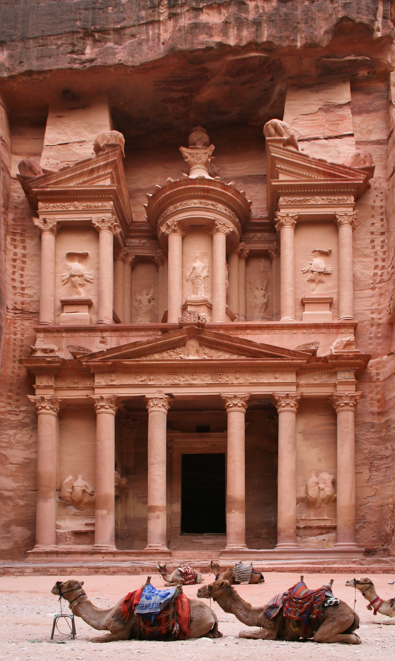
— — —
JORDANIA AL COMPLETO
VIAJE DEL MES
Jordania al completo: la ciudad rosa de Petra, el desierto de Wadi Rum en 4x4, un baño en el Mar Muerto, Aqaba en el Mar Rojo y la romana Jerash. Hoteles 4★ en media pensión y guía de habla hispana.
«Petra, Wadi Rum, el Mar Muerto y Aqaba, con hoteles 4★.»
Un viaje por lo mejor de Jordania: Amman y la romana Jerash, un baño en el Mar Muerto, la mítica ciudad nabatea de Petra, el desierto de Wadi Rum en vehículos 4x4 y Aqaba a orillas del Mar Rojo. Hoteles 4★ en media pensión y guía de habla hispana. No se incluyen los vuelos internacionales de ida y vuelta, el visado jordano, los almuerzos y bebidas, las propinas, ni los gastos no mencionados en el programa.
9 días DESDE 1040$
Salida única — 2027
16 de febrero de 2028 — 24 de febrero de 2028
Itinerario día a día

Día 1º: Salida desde América
Salida en vuelo intercontinental con destino a Amman. Noche a bordo.
Día 2º: Llegada a Amman
Llegada al aeropuerto de Amman y traslado al hotel 4★. Cena (siempre que la llegada al hotel sea antes de las 21 h) y alojamiento.
Día 3º: Amman – Mar Muerto
Desayuno y salida hacia el Mar Muerto, a casi 400 metros bajo el nivel del mar, donde podremos disfrutar de un baño en sus aguas flotantes. Traslado al hotel y tarde libre. Cena y alojamiento.
Día 4º: Mar Muerto – Madaba – Monte Nebo – Shobak – Petra
Desayuno y salida hacia Madaba para visitar la iglesia de San Jorge, con su famoso mosaico que representa los territorios bíblicos (el primer mapa-mosaico de Palestina). Continuación al Monte Nebo, desde cuya cima Moisés divisó la tierra prometida, y panorámica del castillo cruzado de Shobak. Llegada a Petra. Cena y alojamiento.
Día 5º: Petra
Desayuno y día completo dedicado a Petra, la «ciudad rosa» que los nabateos esculpieron en la roca hace más de 2.000 años. Desde la Tumba de los Obeliscos, el recorrido cruza el Siq —un cañón de más de 1 km— hasta descubrir el Tesoro (Al Khazneh). Continuación por la calle de las Fachadas y el teatro, y ascenso opcional de los 850 escalones hasta el imponente Monasterio (El Deir). Cena y alojamiento.
Día 6º: Petra – Pequeña Petra – Wadi Rum (4x4) – Aqaba
Desayuno y excursión al desierto de Wadi Rum con paseo de 2 horas en vehículos 4x4 entre las arenas rosadas y los macizos de granito de formas caprichosas. Traslado a Aqaba, a orillas del Mar Rojo. Resto del día libre. Cena y alojamiento.
Día 7º: Aqaba – Amman
Desayuno y mañana libre en Aqaba. Traslado a Amman. Llegada al hotel, cena y alojamiento.
Día 8º: Amman – Jerash – Ajlun
Desayuno y visita de Amman: la Ciudadela, el Museo Arqueológico y el Teatro Romano. Continuación a Jerash, la «Pompeya del Este», con la Puerta de Adriano, el hipódromo, el teatro, el ágora, el Cardo Máximo y los templos de Zeus y Artemisa. Visita del castillo de Ajlun, fortaleza de la época de los cruzados sobre la montaña. Regreso a Amman. Cena y alojamiento.
Día 9º: Salida desde Amman
Desayuno y, a la hora indicada, traslado al aeropuerto de Amman para el vuelo de regreso. Fin de nuestros servicios.

Nuestro precio incluye
- Alojamiento en hoteles 4★ en régimen de media pensión (cena y desayuno; salvo la primera noche si la llegada es después de las 21 h).
- Traslados y recorrido en autobús turístico moderno.
- Guía de habla hispana durante las visitas.
- Visitas y entradas a los lugares mencionados en el programa.
- Excursión de 2 horas en vehículo 4x4 por el desierto de Wadi Rum.
- Paseo a caballo en Petra (propina no incluida).
- No incluye: vuelos internacionales de ida y vuelta; visado jordano; almuerzos y bebidas; propinas (aprox. 25 € por persona) y las obligatorias en destino (4x4 en Wadi Rum y caballos en Petra, 5 USD c/u); tasas de salida; seguros y gastos personales; y cualquier servicio no mencionado en el programa.
Hoteles previstos o similares
- Amman (2 noches) — Mena Tyche Hotel / Days Inn Hotel · 4* (o similar) · media pensión
- Mar Muerto (1 noche) — Ramada Resort / Grand East Hotel · 4* (o similar) · media pensión
- Petra (2 noches) — Petra Canyon / P Quatto Hotel · 4* (o similar) · media pensión
- Aqaba (1 noche) — City Tower Hotel · 4* (o similar) · media pensión
- Amman (1 noche) — Mena Tyche Hotel / Days Inn Hotel · 4* (o similar) · media pensión
PRECIO POR PERSONA EN $ USA
Habitación doble  por persona | Suplemento individual  habitación single
1040$ | +390$
En salidas de menos de 20 pasajeros, el viaje puede realizarse con conductor-guía (el conductor ejerce también de guía). A partir de 20 pasajeros, viajan un conductor y un guía por separado.

